Laboratorio 13

Sesión #13 Introducción de Power BI 2
Título del Laboratorio: Aplicación del uso de la herramienta de Power BI con el proceso de la Importación de los datos, editar las consultas, el modelado de los datos
Duración: 2 horas
Objetivos del Laboratorio: Afianzar los conocimientos y manejo básico en Power BI para realizar las visualizaciones con ejercicios prácticos planteados.

Materiales Necesarios:
- Computador con acceso a internet.
- Colocarlo en el repositorio de Github
- Ampliar el conocimiento con el curso de datos en AWS y Cisco.
- Power BI descargarlo

Estructura del Laboratorio:
Aplicar los temas visto en la sesión con la realización del paso a paso y capturas de pantalla del procedo de la Importación de los datos, editar las consultas, el modelado de los datos y una pequeña visualización con la respectiva conclusión, según el escenario planteado.

Deberás colocarlo en el repositorio, anexar la captura de pantalla y escribir tus conclusiones
- Evaluación de Desempeño de Empleados por Proyectos
Una empresa quiere analizar el rendimiento de los empleados en diferentes proyectos. La empresa cuenta con un equipo de empleados que trabajan en varios proyectos a la vez y desea realizar un análisis del desempeño individual de cada empleado en función de los proyectos en los que están involucrados y su calificación de desempeño.

Se tiene 3 tablas:
Empleados: información básica de los empleados.
Proyectos: información de los proyectos en los que trabajan los empleados. Desempeño: calificaciones de los empleados por cada proyecto.
Se agregaron las 3 tablas solicitadas, se utilizó “libro de excel” para agregar las tablas
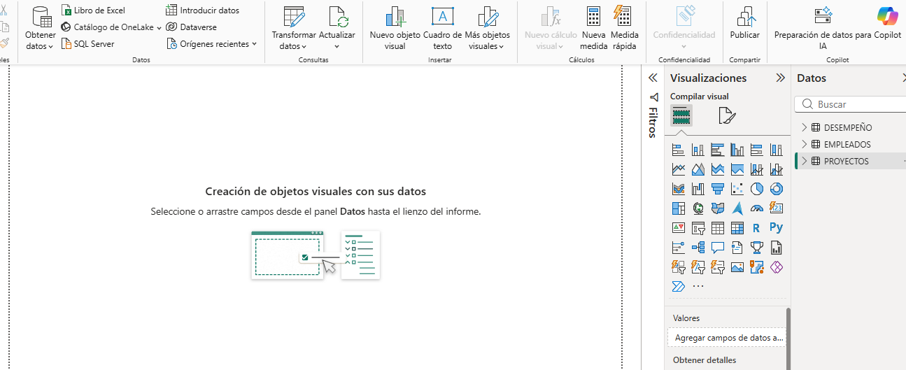

CONCLUSIONES

Hice clic en “Transformar datos”, se abrió una hoja nueva y verifique que los datos estuvieran completos
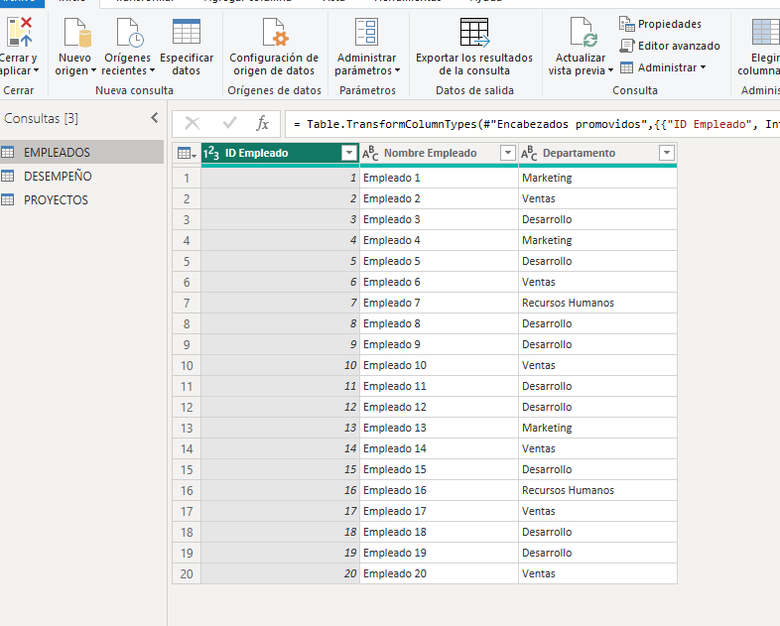

En el archivo de PROYECTO en la columna de “Fechas” se hizo la respectiva corrección, debido a que las fechas estaban mal

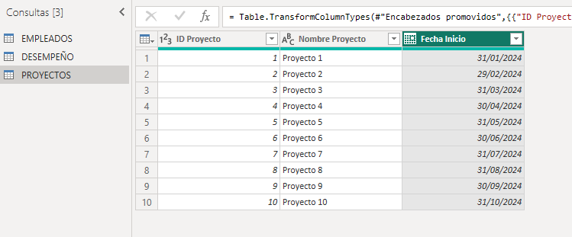

Luego se revisa la relación
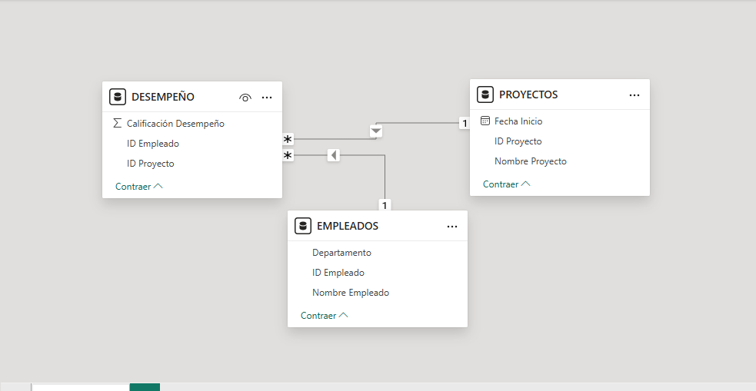
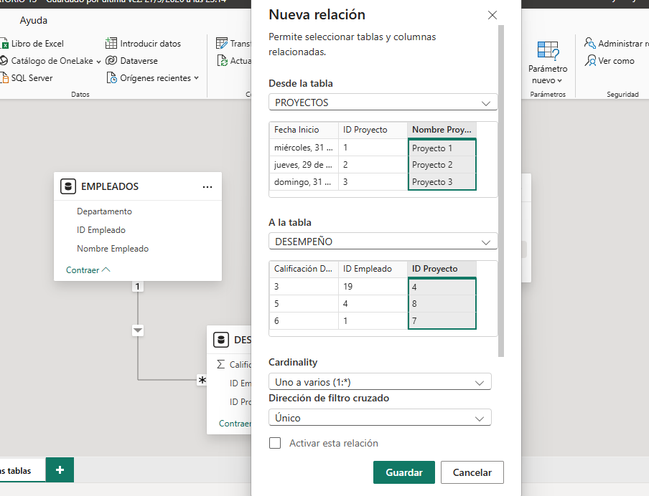

Se realizo una visualización para comprobar que todo estuviera bien,
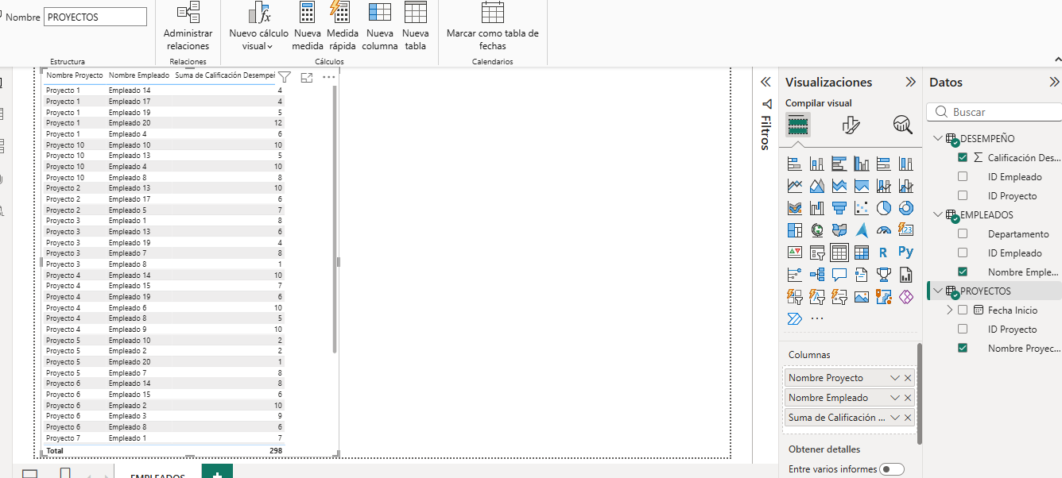

Se realizo una grafica en donde se visualice Nombre de Empleados y su Calificación
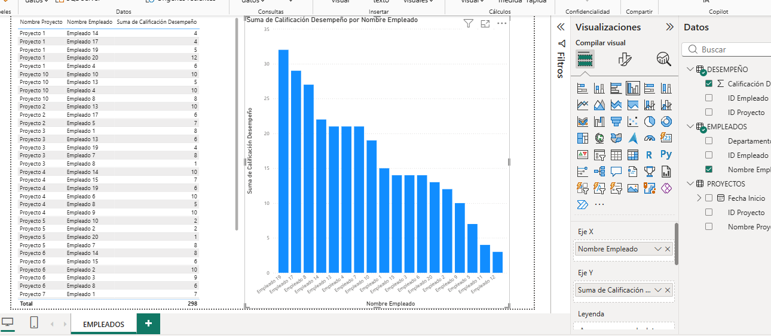
Ya finalmente se coloca la segmentación del Nombre del Proyecto que permiten filtrar los resultados del proyecto
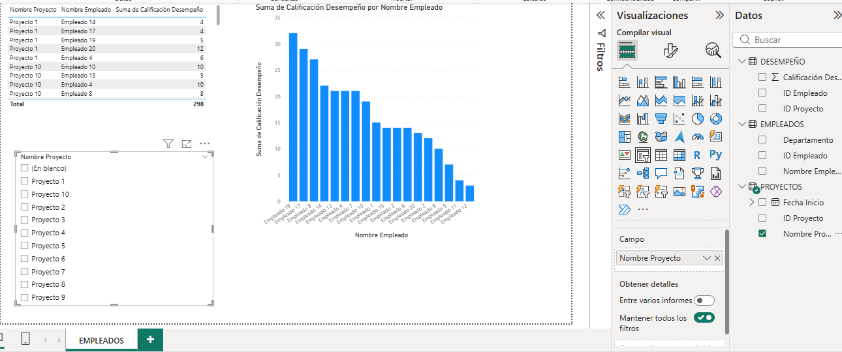
CONCLUSION
Este análisis me permitió obtener una visión clara del rendimiento de los empleados en cada proyecto diferente, gracias a los gráficos, la visualización y segmentación. Los gráficos de desempeño representan qué empleados obtuvieron las mejores clasificación lo cual permitió identificar a los empleados con mayores rendimientos y potencial en los diferentes proyectos.

- Escenario: Control de Inventario y Ventas en una Tienda Minorista
Una tienda minorista quiere monitorear su inventario y las ventas de sus productos para optimizar el reabastecimiento y reducir el exceso de stock. Se quiere analizar qué productos se venden más y qué artículos permanecen en inventario durante más tiempo. Además, se quiere realizar un seguimiento del valor del inventario disponible y las ventas totales por categoría de producto.

Se tiene 3 tablas:
Inventario: Contendrá la información de los productos, las unidades disponibles, el costo de cada producto y la fecha de entrada al inventario.
Ventas: Contendrá las ventas realizadas, los productos vendidos, la cantidad vendida y el total de la venta.
Categorías: Contendrá las categorías a las que pertenecen los productos.

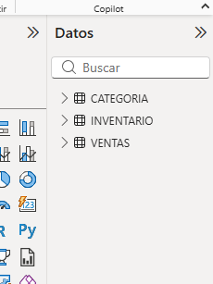
Se realiza la relación de las tablas
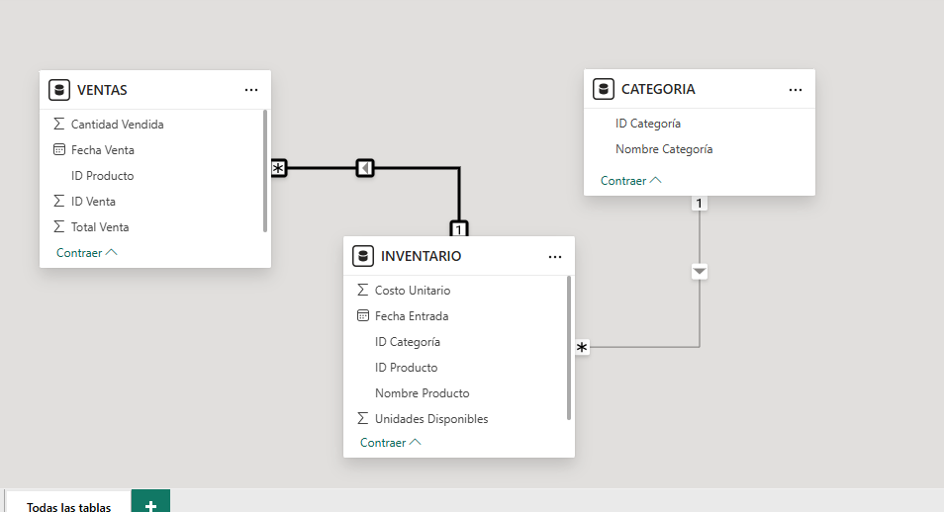

Pasamos a las visualizaciones, que representan el Nombre del producto, y las cantidades vendidad (recuento) y la categoría
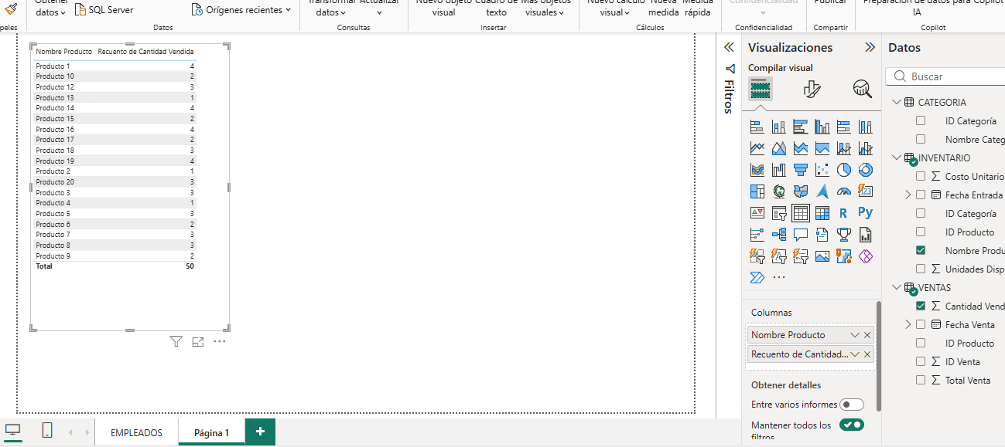
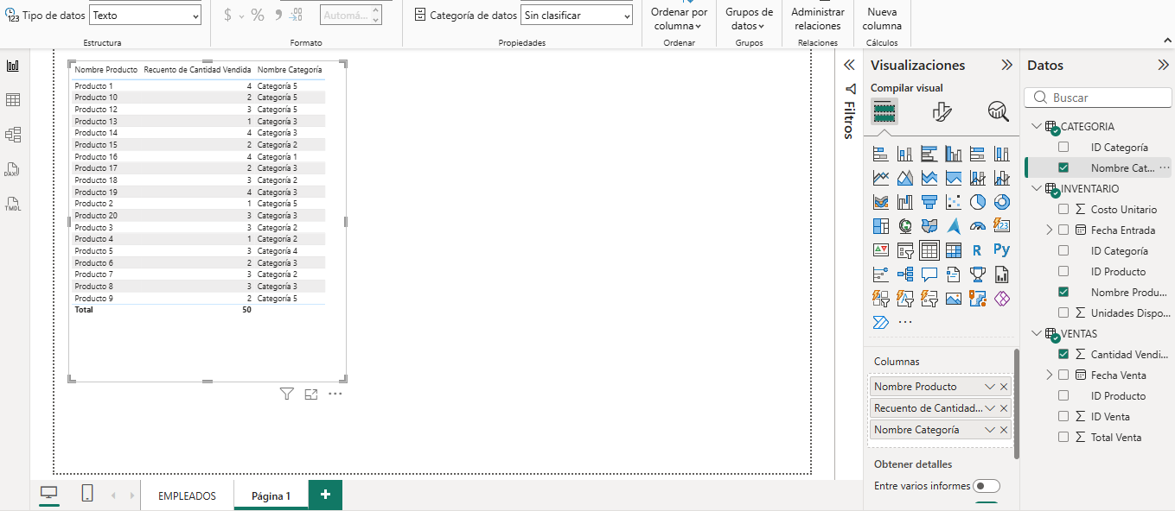
Pasamos a la grafica de barras que representa el costo unitario y la cantidad vendida ambas no serian suma sino recuento
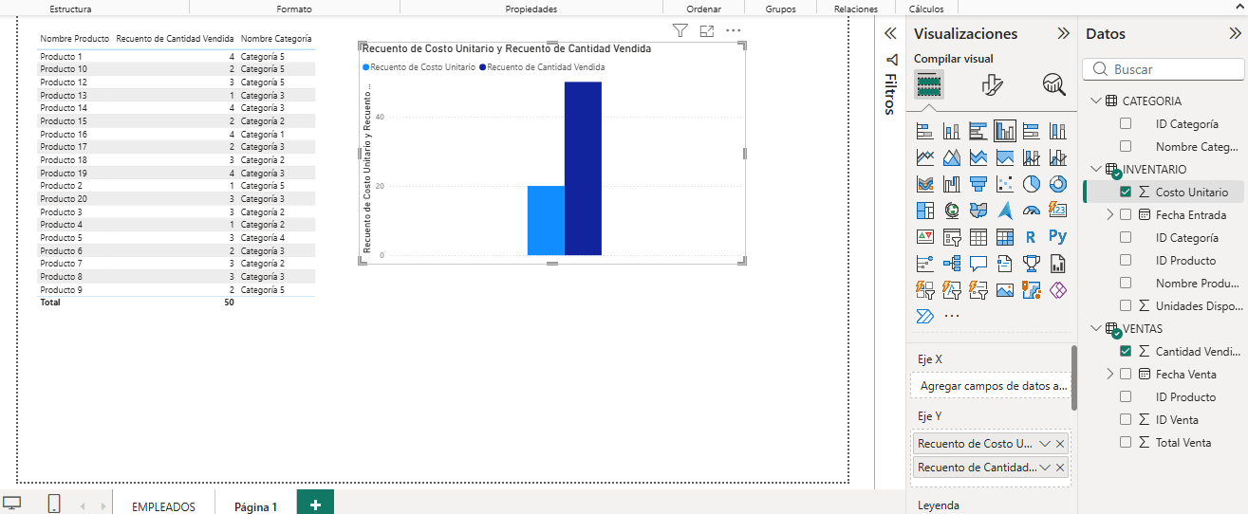

Y luego la segmentación que representa la fecha de ventas
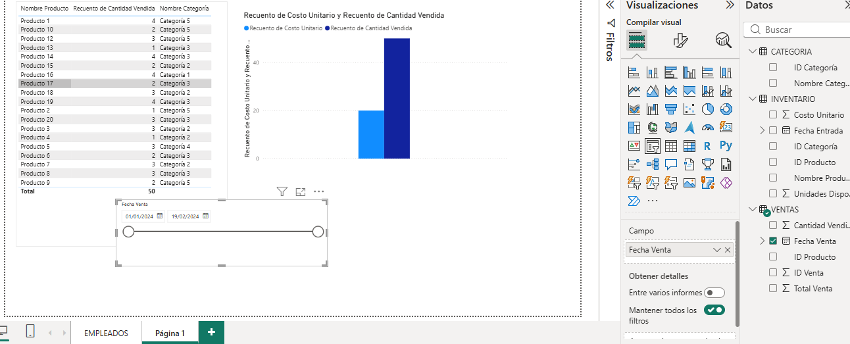

Y creamos otro grafico que represente el total de ventas y la fecha de ventas
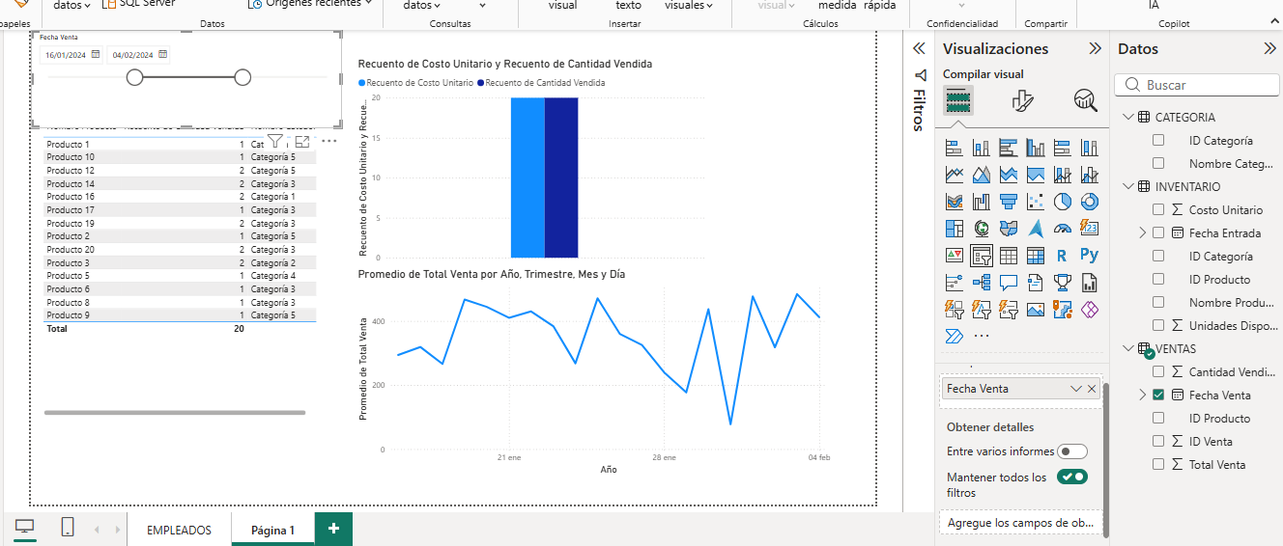

CONCLUSIONES

El análisis de los datos de inventarios y ventas permitió obtener una visión clara sobre el estado actual de inventario y las ventas de productos en la tienda. Las relaciones establecidas entre las tablas de inventario, ventas y categorías se pueden obtener Que el análisis del inventario mostró qué productos tienen pocas unidades disponibles y cuáles están en exceso. El gráfico de ventas por categoría permitió ver qué categoría de productos genera más ingresos

- Seguimiento de Clientes y Suscripciones en un Servicio de Streaming
Una empresa de servicios de streaming desea analizar el comportamiento de sus clientes y el estado de sus suscripciones. La empresa ofrece varios planes de suscripción y quiere saber qué planes son los más populares, cuál es la duración promedio de las suscripciones, y en qué meses se registra un mayor número de altas y bajas de clientes.

Se tiene 3 tablas:
Clientes: Contendrá la información de los clientes, como su nombre, país y fecha de registro. Suscripciones: Contendrá la información de las suscripciones de los clientes, incluyendo el tipo de plan, la fecha de inicio y la fecha de finalización (si es que ya cancelaron).
Planes: Contendrá la descripción de los planes de suscripción disponibles.
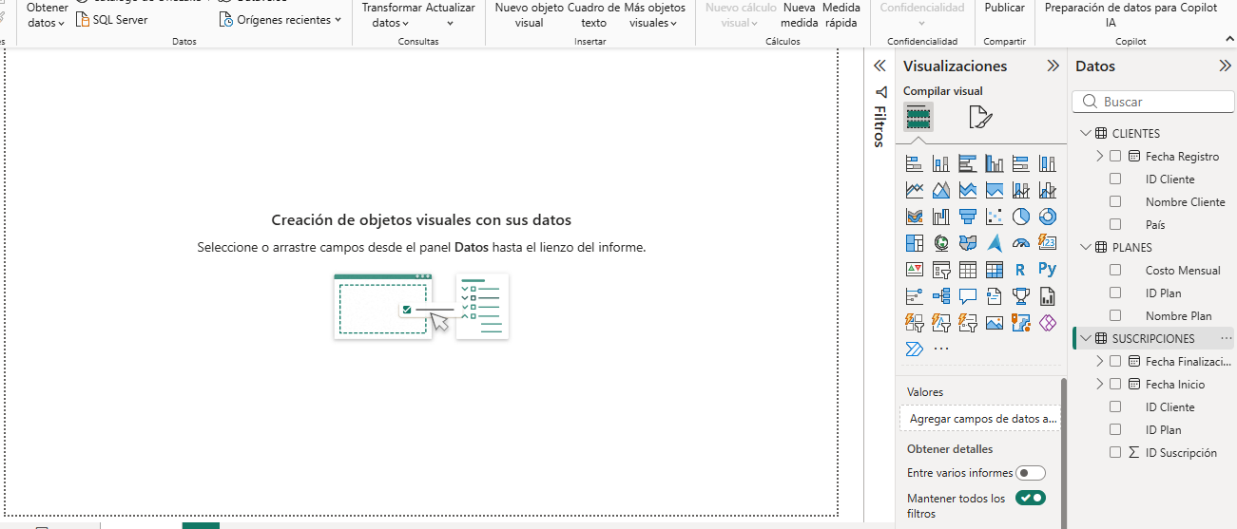
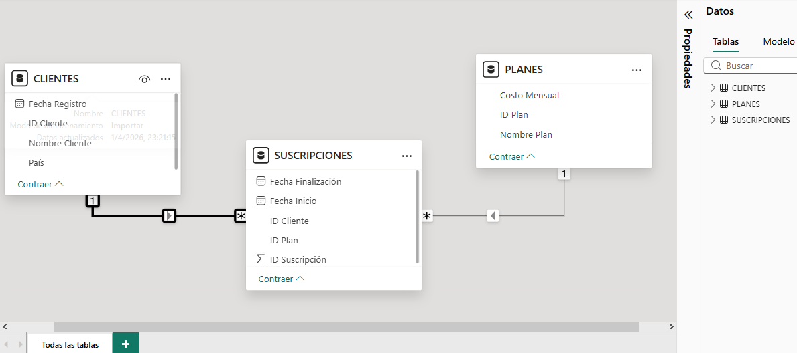
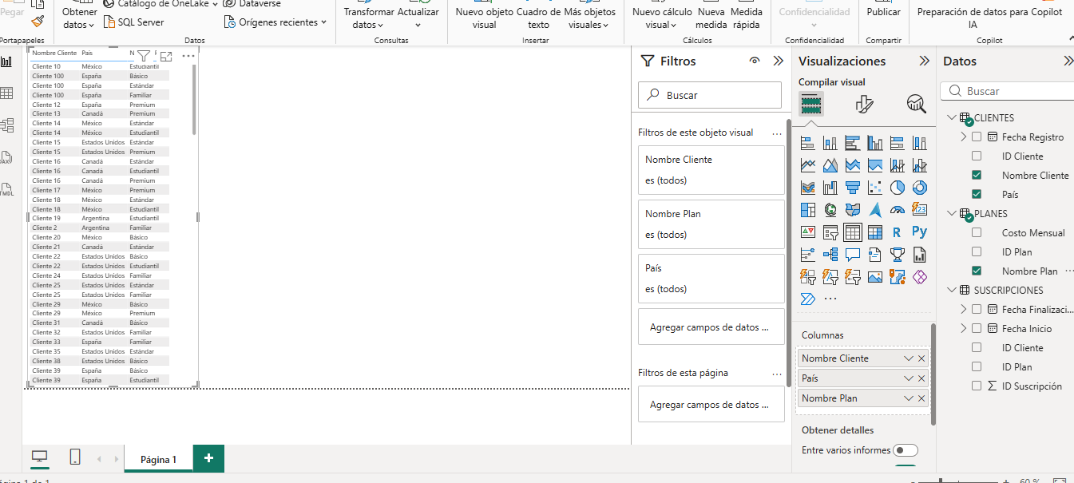

CONCLUSIONES

Imagen del repositorio

